Proyecto Role MinIng
Actividad 1 Elaboración de una propuesta de proyecto de IA con enfoque empresarial

Presentada por: Javier Llorente Leyton
Asignatura: Investigación y Gestión de Proyectos en Inteligencia Artificial
Profesor: Joaquín Gaspar Medina Arco
Fecha de entrega: 12/12/2025

TABLA DE CONTENIDOS:

historial de revisiones 2
1 introducción 2
1.1 objetivo 2
2 glosario de terminos 2
3 situación actual 3
3.1 asignación de roles 3
3.2 problema encontrado 3
4 trabajos relacionados 5
5 proyecto de role mining 6
5.1 validación del proyecto 7
6 plan de implementación 8
6.1 equipo del proyecto 8
6.2 fases del proyecto 9
6.3 coste del proyecto 12
7 conclusiones 13
7.1 mejora continua 13
8 bibliografia y uso de la ia 13

historial de revisiones

versión | Date | Autor | Descripción
1.0 | 12-DIC-2025 | Javier Llorente | Versión Inicial

introducción
Este documento contiene la justificación y la implementación del proyecto de Role Mining y despliegue del piloto.

objetivo
El objetivo del documento es dar una explicación de cómo se va a implementar el proyecto, queda fuera del alcance la fase de mejora continua.

glosario de terminos
Glosario de términos usados en el documento.

Role Mining: “Role Mining is a process in Identity and Access Management (IAM) that helps define the various roles held by users in an organization through analyzing patterns of access permissions. This automated system isolates and groups together individual users that have similar responsibilities and access needs. Role Mining lessens the complexity of managing the numerous roles and permissions across a company, simplifying the access management challenges” (IBM, s. f.).

IRMAOC: Interpretable Role Mining Algorithm Based on Overlapping Clustering.

ABAC: Attribute-Based Access Control.

situación actual

asignación de roles
La empresa es del sector farmacéutico con +20.000 empleados, se divide en distintas compañías pertenecientes a ella y estas se subdividen en áreas (ver Imagen 1). Esto lleva a tener un número muy elevado de aplicaciones corporativas y roles asociado a las mismas. Lo que con lleva a que sea un proceso muy complejo la asignación de roles cuando un empleado entra en la empresa y el control tanto a nivel de seguridad como a nivel regulatorio.
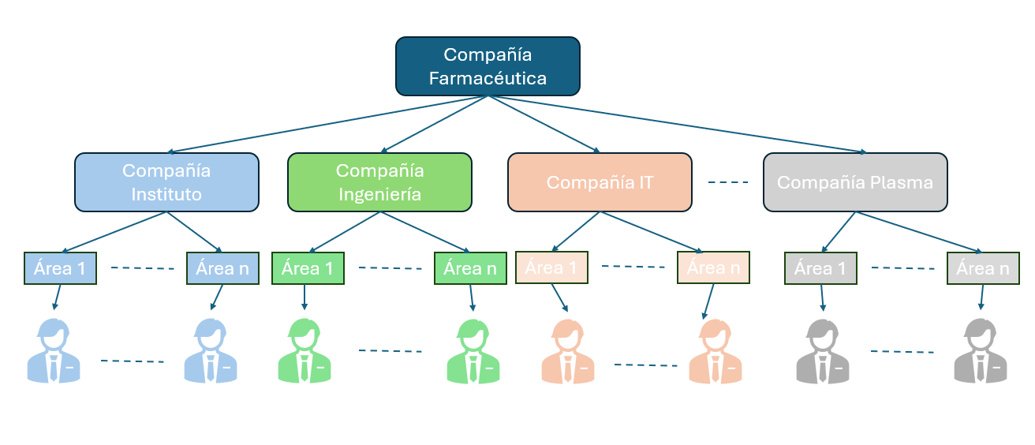
Imagen 1 : Organización de la empresa

problema encontrado
Una vez visto este problema se ha decidido implementar un proyecto de Role Mining, el cual nos ayudará a facilitar la asignación de roles, el control de seguridad y la normativa. Para ello se implementará una IA mediante aprendizaje supervisado que clasificara los roles y se adaptará a los cambios organizativos que se produzcan.
Los beneficios que podemos cuantificar de la implementación de este proyecto serían los siguientes: (simulación con OpenAI 2025)
- Reducción del tiempo de certificación de los accesos.
  - Asignación roles manual 20.000 empleados x 30 minutos = 10.000 horas, reducción de 70-90% horas.
- Reducción del tiempo en realizar recertificaciones y SOX (Auditorias).
- Menos accesos indebidos, esto evitaría incidentes, sanciones regulatorias (GxP, SOX).
- Productividad nuevos empleados, un Onboarding manual puede generar de 1 a 7 días perdidos.
  - Estimamos unas 2000 altas año * 1 día * 8h * 50 euro/día = 800.000 €

De todo esto tenemos la siguiente tabla:
Concepto | Ahorro estimado (€)
Asignación roles | 200.000
Reducción de recertificaciones y SOX | 180.000
Menos accesos indebidos | 50.000
Productividad nuevos empleados | 800.000
Siendo conservador el total ahorro | 1.230.000
Tabla 1: Ahorro Estimado
Si observamos la tabla 1 donde tenemos el ahorro estimado podemos calcular el tiempo de retorno de la inversión y el ROI para un coste de proyecto de 500.000 €.

Retorno de la inversión: 500.000 / 1.230.000 = 0,40 años -> 4,87 meses
ROI anual: 146 %

trabajos relacionados

Algunos de los papers relacionados con Role Mining, fueron identificados utilizando OpenAI 2025.

En estos trabajos (ver Bibliografía) abordan diferentes enfoques para implementación de Role Mining y modelos de control de acceso. Entre los 5 trabajos analizados, tres de ellos presentan implementaciones con los métodos IRMAOC, HTPA los cuales realizan el proceso de agrupamiento sin apoyarse en técnicas de inteligencia artificial, estos trabajos ofrecen algoritmos tradicionales bien estructurados que permiten obtener roles a parte ir de permisos y asignaciones de usuarios, basándose principalmente y métodos estadísticos, heurísticos o de optimización.
Por otra parte, los otros dos trabajos se centran en la aplicación del modelo ABAC, aunque ABAC no corresponde directamente a un proceso de Role Mining, resulta relevante debido a que sus mecanismos de control basados en atributos pueden complementar lo.

Estos trabajos aportan algoritmos funcionales y robustos para el descubrimiento y definición de roles. Lo que aporta la Inteligencia artificial es una reducción del ruido, obtención de roles seguros y coherentes, mejoras en comprensión de los resultados al poder dar respuestas más naturales y una mayor adaptabilidad a los cambios.

proyecto de role mining
En este proyecto de role Mining plantea una solución basada en inteligencia artificial que, mediante técnicas de aprendizaje supervisado, permitirá clasificar los roles existentes y se adaptarse de forma dinámica a los cambios organizativos de la empresa.
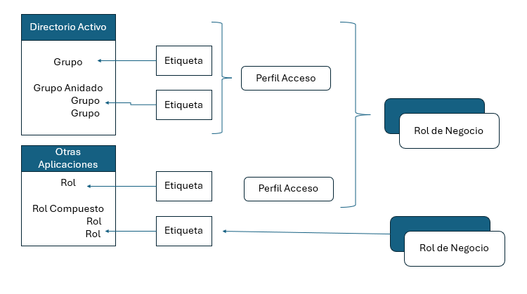
Imagen 2: Role Mining
El objetivo principal del proyecto es simplificar la asignación de roles, eliminar redundancias, proporcionar un mayor control en la seguridad y en el cumplimiento de la normativa del sector farmacéutico.
Para el entrenamiento del modelo de IA se utilizará un conjunto de datos recopilados durante las fases del proyecto comprensión del negocio y comprensión de los datos. En estas fases se tendrán reuniones con los stakeholders para identificar y documentar los roles de negocios conocidos. Esta información servirá como entrada al sistema a la IA, los distintos roles de Active Directory (LDAP) y de las distintas aplicaciones corporativas. Como resultado de la IA, generará agrupaciones coherentes de roles de negocio (ver Imagen 2) que serán los que se asignarán a los empleados.

validación del proyecto

La validación del proyecto se realizará mediante un subconjunto de test que se sacará del conjunto de entrenamiento de la IA. Para garantizar la robustez del modelo se aplicará el método de validación cruzada (ver Imagen 3), lo que permitirá comprobar que la IA clasifica correctamente los roles y que no existe sobreajuste, es decir, el modelo no se limita a responder correctamente al conjunto de entrenamiento.
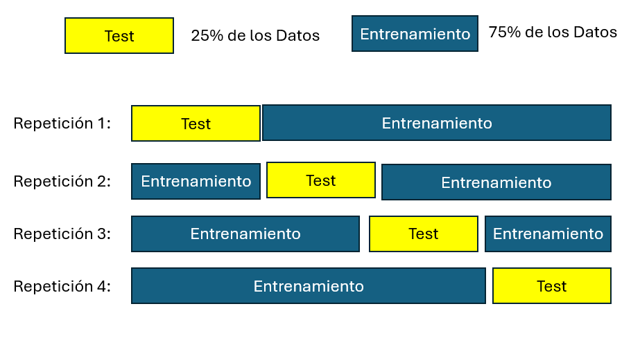
Imagen 3: Validación cruzada.
Se considerará que el piloto está listo para el despliegue cuando cumpla los siguientes criterios:
- Los roles sugeridos se han aceptables por negocio en un 90%.
- Los permisos inseguros detectados hayan sido corregidos.

plan de implementación
La metodología que aplicaremos para este proyecto será Agile, utilizando concretamente el CRISP-DM, Esta metodología da la flexibilidad necesaria para un proyecto de Inteligencia artificial, porque permite iterar entre todas las fases del proyecto hasta llegar a la fase final del despliegue del piloto. Una vez desplegado el piloto entraremos en una fase de mejora continua.

equipo del proyecto
Project Manager: Responsable de realizar el seguimiento del proyecto y de su metodología (Scrum Máster).
Responsable de negocio: Actuará como enlace principal con los stakeholders, asegurando que las necesidades del negocio queden correctamente representadas.
Especialista roles: Persona encargada de conocer y/o recopilar los roles existentes en las distintas aplicaciones, con los responsables de estas.
Especialista en Datos: Será el encargado de analizar y preparar los datos necesarios para la creación del modelo en el entrenamiento de la IA.
Especialista en IA: Responsable de ejecutar la fase de entrenamiento de la IA y la de test junto al especialista en datos.
Responsable Calidad: Velará por el cumplimiento de los requisitos GxP y SOX.
Responsable Infraestructura: Responsable de crear la infraestructura necesaria para poder hacer el despliegue del proyecto y despliegue de este.

fases del proyecto
Todas las fases se podrán repetir para adaptar el proyecto a los resultados obtenidos en cada fase posterior hasta llegar a la fase final en que se desplegará el piloto.
El proyecto tendrá una duración de 6 meses por lo que las iteraciones tendrán que estar dentro de los 6 meses descontado el tiempo necesario de despliegue. Si se llega al tiempo máximo se tendrá que validar si podemos desplegar el piloto o tenemos que replanificar el proyecto (Ampliando duración, presupuesto, etc.)

Compresión del Proyecto
Definir los objetivos del proyectos y criterios de éxito:
Tareas | Entregables | Responsables | Duración
- Reuniones con stakeholders.  - Identificación Objetivos  - Definición de alcance y riesgo. | - Documentos de objetivos.  - Plan de riesgos Inicial | - Project Manager.  - Responsable de negocio | 1 o 2 semanas
Tabla 2: Fase de comprensión del proyecto
Comprensión de los datos
Recopilar y explorar permisos:
Tareas | Entregables | Responsables | Duración
- Obtención de los roles.  - Análisis de los datos. | - Informe de los roles obtenidos.  - Dataset Inicial. | - Especialista roles  - Especialista en Datos | 1 o 2 semanas
Tabla 3: Fase de comprensión de los datos

Preparación de los datos
Limpiar y transformar datos para el análisis:
Tareas | Entregables | Responsables | Duración
- Normalización de permisos.  - Eliminación de datos redundantes y ausentes.  - Detección de anomalías. | - Dataset final.  - Informe de estado de los datos | - Especialista roles.  - Especialista en Datos. | 1 o 2 semanas
Tabla 4: Fase de preparación de datos

Modelado
Aplicar el aprendizaje supervisado para descubrir los roles de negocio:
Tareas | Entregables | Responsables | Duración
- Clasificación de roles.  - Validación del modelo. | - Modelo de roles propuestos.  - Informe de la validación. | - Especialista en IA.  - Especialista en Datos. | 1 o 2 semanas
Tabla 5: Fase de Modelado

Evaluación
Validar roles propuestos con roles reales.
Tareas | Entregables | Responsables | Duración
- Validación funcional.  - Validación calidad | - Revisión con expertos funcionales.  - Documento aceptación calidad. | - Especialista en IA  - Especialista en Datos  - Responsable Calidad | 1 o 2 semanas
Tabla 6: Fase de Evaluación

Despliegue
Implementar el proyecto y monitorizarlo.
Tareas | Entregables | Responsables | Duración
- Despliegue del piloto | - Informe post-implementación.  - Documento de despliegue en producción | - Project Manager.  - Responsable de negocio  - Responsable Infraestructura  - Especialista en Datos  - Responsable Calidad | 2 semanas
Tabla 7: Fase de despliegue

coste del proyecto
El coste del Proyecto simulado con OpenIA 2025.
El Proyecto tendrá una duración de 6 meses 120 días laborables.
Rol | Tarifa
Project Manager | 800 €/día
Responsable Negocio | 500 €/día
Especialista en roles | 500 €/día
Especialista en datos | 600 €/día
Especialista en IA | 800 €/día
Responsable calidad | 400 €/día
Responsable Infraestructura | 400 €/día
Tabla 8: Tabla de tarifas.
Rol | Días asignados | Costes
Project Manager | 120 | 96.000 €
Responsable Negocio | 120 | 60.000 €
Especialista en roles | 120 | 60.000 €
Especialista en datos | 120 | 72.000 €
Especialista en IA | 90 | 72.000 €
Responsable calidad | 50 | 20.000 €
Responsable Infraestructura | 50 | 20.000 €
Tabla 9: Coste del proyecto
Con los datos de las tablas 8 y 9 tenemos:
Costes adicionales: Licencias 100.000 €
Coste total del Proyecto 500.000 €

conclusiones

mejora continua
Una vez se despliegue el proyecto entraremos en la fase de mejora continua donde tendremos los siguientes objetivos:
- Monitorización del funcionamiento del piloto desplegado para asegurar su rendimiento y detectar posibles incidencias.
- Ajuste y actualización de roles a cambios organizativos o nuevas necesidades.
- Integración con la aplicación de ticketing, en nuestro caso Service Now, para automatizar y optimizar la gestión de solicitudes relacionadas con roles y permisos.
.

bibliografia y uso de la ia
- IBM. (s. f.). What is role Mining? https://www.entitle.io/resources/glossary/role-mining
- Yang, Y., Li, J., Zhang, T., Chen, L., Huang, G., & Lv, Z. (2025). IRMAOC: an interpretable role Mining algorithm based on overlapping clustering. Cybersecurity, 8, 54. https://doi.org/10.1186/s42400-024-00348-z
- Bui, T., Shabram, E., & Matricia, A. (2025). An approach for handling missing attribute values in attribute-based access control policy mining. arXiv. https://arxiv.org/abs/2505.01873
- Didinova, I., & Macek, K. (2024). Identification and Attribution of Access Roles Using Hierarchical Team Permission Analysis. En Proceedings of the 26th International Conference on Enterprise Information Systems (ICEIS 2024). SCITEPRESS. https://doi.org/10.5220/0012675300003690
- Crampton, J., Eiben, E., Gutin, G., Karapetyan, D., & Majumdar, D. (2024). Bi-objective Optimization in Role Mining. arXiv. https://arxiv.org/abs/2403.16757
- — ABAC policy mining method based on hierarchical clustering and relationship extraction. (2024). Computers & Security, 139, 103717. https://doi.org/10.1016/j.cose.2024.103717
- Trabajos relacionados. OpenAI. (2025). ChatGPT (GPT-5.1) [Modelo de lenguaje grande]. https://chatgpt.com/share/6939574b-3a80-8013-8ae5-c90d498252b5
- Simulación ROI. OpenAI. (2025). ChatGPT (GPT-5.1) [Modelo de lenguaje grande].
https://chatgpt.com/share/693947a2-f7fc-8013-880f-9f0dc9075b44
- Simulación Costes. OpenAI. (2025). ChatGPT (GPT-5.1) [Modelo de lenguaje grande]. https://chatgpt.com/share/69394938-8090-8013-8709-8d1f315d371f

